# **企业报表软件哪个好？**

在我们的软件产品设计里面，报表很多时候是不可或缺的一部分，并且报表通常是管理者、高层领导要看的东西，是不是能很好满足他们的分析需求，往往对项目的成功起着重要的作用。

在今天的互联网产品里面，报表分析已经转化为日常的[数据分析](http://www.smartbi.com.cn/analysis" \o "数据分析" \t "https://www.smartbi.com.cn/gn/_blank)，成为产品运营的核心工作，所以，如何清晰的理解报表分析中的关键点，就显得尤为重要。

接下来，我们以某互联网产品统计工具的[报表](http://www.smartbi.com.cn/spreadsheet" \o "报表" \t "https://www.smartbi.com.cn/gn/_blank)为例，来讲述报表分析的关键点：

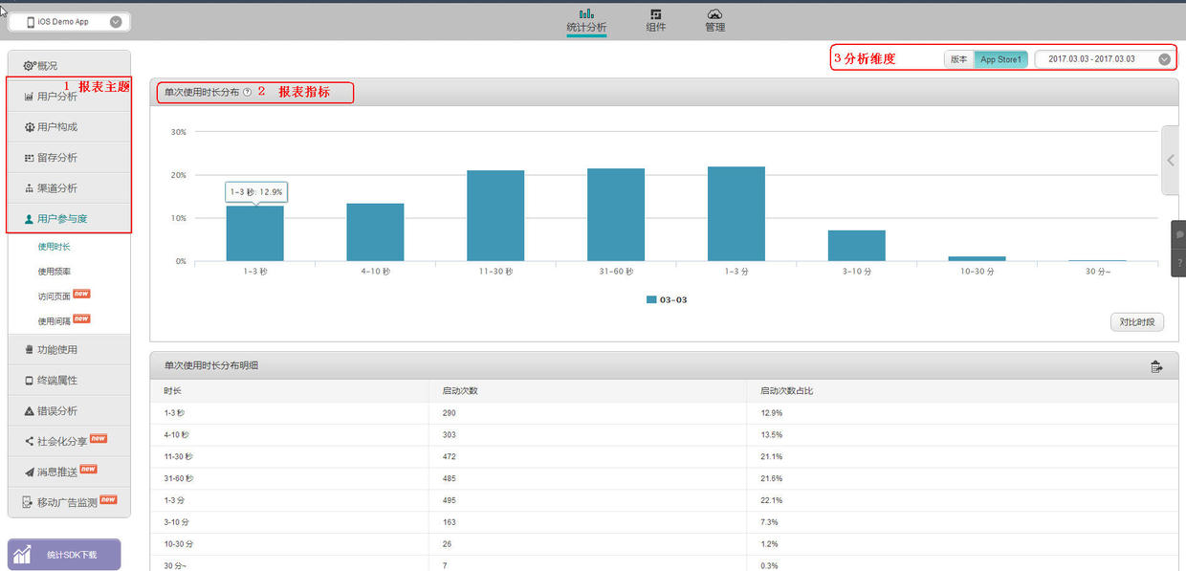

## **1.  报表的三要素**

要理解的报表的三要素，先上图：

如上图所示，每个报表都有三个关键要素：报表主题，报表指标，分析维度，我们逐一说明如下：

### 报表主题

报表主题，很多时候你也会把它当标题看待，事实上我们也是以主题对标题来进行命名的。

但核心点是，每个报表主题一定清晰的对应着某个分析的目标，代表了客户期望从这个报表中获取到的信息，比如上图中留存分析，通常是基于客户想分析产品的使用情况，为版本功能优化、用户体验改版等提供数据支撑。

但很多时候，特别在一些 TO B项目里面，客户往往是直接告诉你我需要什么报表，背后分析目的和目标并不一定明确告知你， 这就需要我们在调研的时候，多问几句“您是用来做哪方便分析的，希望达到什么目标”之类的问题。

只有把报表期望得到的目标理解清楚了，你才能确定一个清晰的报表主题出来。

### 报表指标

有了报表主题后，很自然的，我们需要用哪些指标来支撑该主题的分析呢，还用上面的留存分析为例， 你看到，事实上是从4个关键指标来进行分析的：使用时长、使用频率、访问页面、使用间隔。

这4个指标从不同的方面来对用户使用产品的行为进行量化、从而帮我们对产品使用情况进行分析。

当然，具体在指标值上，可以有数值，也有基于数值衍生出来的各种百分比，如同比、环比、方差等等多种形式。

另外，指标还可以是复合指标的体现，比如对于绩效考核的得分来说，分值就是一个复合指标，而复合指标里面，还蕴含着子指标。

但无论是哪种形式的指标，关键点还是要想清楚，围绕着报表主题，我应该用哪些指标数据来进行衡量。

### 分析维度

有了报表主题，有了分析指标后，接下来就是分析维度。

上面的留存分析，初看过去， 好像没看到具体的分析维度，实际上因为这个报表相对简单，所以分析维度也比较明确，就是围绕着时间维度来开展的，而实际上对于留存分析，我们经常可以看到“日留存”、“周留存”、“月留存”，这里面的“日”，“周”、“月”就代表了三个不同粒度的时间分析维度。

从分析维度来讲，通常就是时间维度、空间维度，不同的维度支撑起我们对趋势、对发展分布、地域之间差异间进行对比分析，找出存在的问题点。

除开大面上的时间和空间维度，更细化的产品维度、服务类别维度等等对于更具体的定位到问题所在，有着重要作用；

更多的时候，我们还会对多个维度进行组合分析，然后找到其中的趋势、或者问题所在。

把握住了上面的三个关键要素，你也就能比较清晰的来设计一个报表的，但如何来展示报表了，这就是我们要说的第二点。

## **2.  报表展现形式**

设计出报表了，该如何展示呢，报表的展示形式其实非常多，我们对常用的展示形式说明如下：

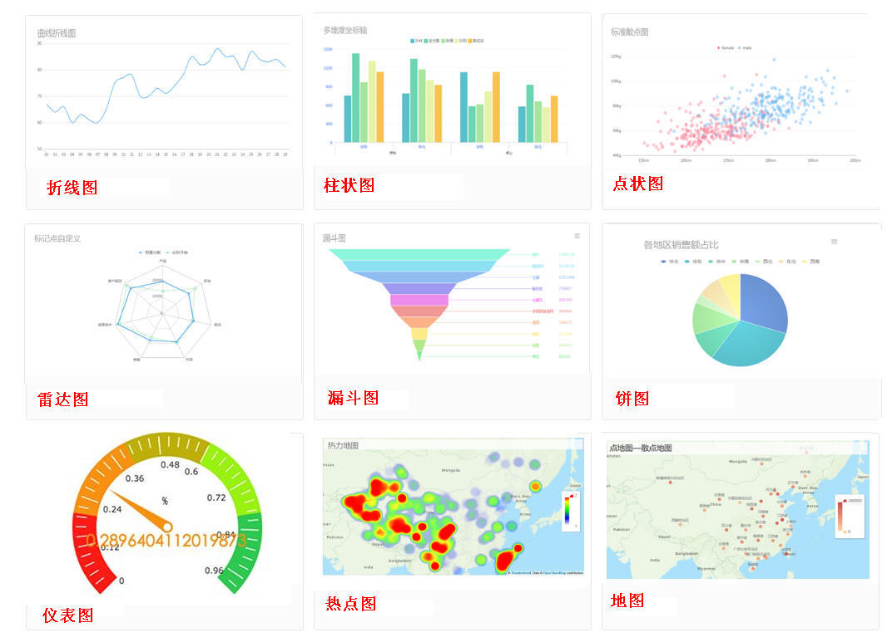

折线图： 通常用于趋势的分析，所以其分析维度通常都是时间维度；

柱状图：通常用于对比分析，如果趋势分析是纵向，那么柱状图就是横向的对比分析；

点状图：多用于多个变量的回归分析；

雷达图：多用于一个复合指标，存在多个子指标的分析展示；

漏斗图： 销售分析的经典图，其主要用于来看转化率；

饼图： 主要用于看各分支的占比分析，也是一种横向对比的展示；

仪表盘：主要用于展示可以量化成分值类的指标，通常给企业高层管理者，喜欢这种仪表盘的展示，一是因为毕竟直观，二是因为仪表盘代表着一种企业驾驶、驾驭的感觉，所以很多人直接称这种图表分析的组合为企业驾驶仓；

热点图：是参考气象云图的方式来进行展示， 通常用于展示有地域特征分布，并且实施动态变化比较快的数据；

地图：使用地图来进行展示，通常都是和地域、地区统计分布相关的；

展现形式还有很多，在很多时候也会以多种形式来从不同维度、不同组合方面来展示数据，以求得更直观、简单的呈现数据的信息，实际中需要我们灵活应用；

## **3. 报表的穿透**

有了报表的要素、报表的展示形式后， 为了实现某个分析目的，我们还需要考虑报表数据之间的穿透，穿透实质上有两个方向，一是纵向的穿透，一种是横向的穿透，用一句话总结是：横到边，纵到底。

对于纵向穿透，比如一个部门的绩效考核得分，90分， 你需要了解90分里面的各项组成指标的得分情况，然后你向下穿透，分布看到子项的：工作业绩完成得分、团队建设得分、成本支出得分等几个子项指标；然后可能这些子项指标还有进一步的子指标组成，你需要进行逐级的穿透，最后到每个人得分，每个人的指标情况，从而有效帮你从宏观到微观，掌握到整个数据的全貌和细节。

横向穿透，那即从对比分析方向， 看不同部门之间的、不同区域、不同产品等等方面上的差异，从而为你找到差距提供分析支撑。

综合以上，当我们在需求调研及分析过程中， 始终从报表的主题出发，抓住报表设计的三个要素，再选择好报表的展示形式，并做好报表的穿透分析，那么，报表需求和设计工作将变得不那么复杂。

****思迈特企业报表软件****

[Smartbi Spreadsheet（Smartbi电子表格）](http://www.smartbi.com.cn/spreadsheet" \o "Smartbi企业报表软件" \t "https://www.smartbi.com.cn/gn/_blank)以“真Excel”为最大特色，颠覆了企业软件必须登陆WEB浏览器的传统习惯，允许用户在Excel插件的帮助下，即可完成数据分析应用的设计，并发布到WEB应用中。Spreadsheet从报表开发的数据准备、样式设计、数据计算、数据可视化、互动逻辑、共享发布六大步骤上都有特色的功能，充分利用了Excel的现有能力，堪称企业报表平台的解决方案专家。尤其集成了Excel和ECharts后，使得Spreadsheet具有丰富的展现力、强大的互动性（基于单元格和对象的数据模型）、超级灵活的布局能力，而且这些都可以在Excel界面上全部完成。

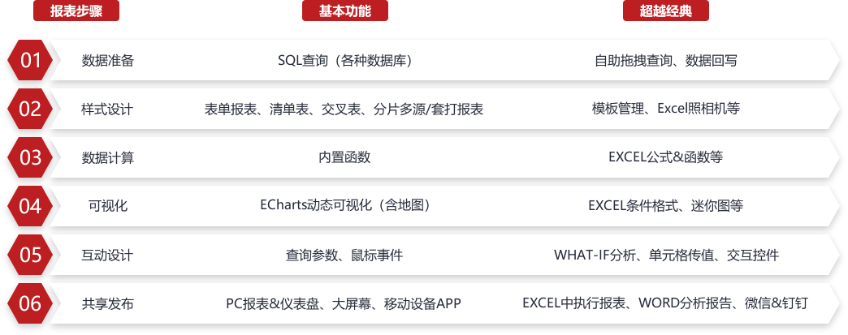

[申请试用](https://member.smartbi.com.cn/index/index/customerindex?type=smartbi" \t "https://www.smartbi.com.cn/gn/_blank)